Муниципальное бюджетное дошкольное

образовательное учреждение детский сад №47 «Елочка»

г. Улан- Удэ

**ПРОЕКТ**

**«Правила дорожного движения»**

подготовительная группа

Воспитатель: Сыбденова Н.В

2023 г.

**Срок реализации проекта:**04.09-08.09.2023г

**Вид проекта:** познавательно - творческий, информационный.

**Продолжительность**: краткосрочный

**Участники проекта**: дети подготовительной группы, воспитатель группы, родители воспитанников.

**Актуальность:**Ежегодно на дорогах городов нашей страны совершаются сотнидорожно-транспортных происшествий, в результате которых десятки детей погибают, сотни получают ранения и травмы.  
Именно поэтому дорожно-транспортный травматизм остается  
приоритетной проблемой общества, требующей решения, при всеобщем участии и самыми эффективными методами.  
Дошкольник не умеет управлять своим поведением, поэтому изучение и доведение до автоматизма ПДД, является одной из главных задач на сегодняшний день, а способствовать этому будет работа над данным проектом.

**Цели**:

Формирование у детей навыков безопасного поведения на дорогах.  
Создание в группе максимально эффективных условий для организации работы по формированию у детей навыков правильного поведения на дороге.

**Задачи**:

Систематизировать знания детей об устройстве улицы, о дорожном движении.

Продолжать знакомить с дорожными знаками — предупреждающими, запрещающими и информационно-указательными.

Подводить детей к осознанию необходимости соблюдать правила дорожного движения.

Воспитывать культуру поведения на улице и в общественном транспорте.

**Работа с родителями:**Консультации: «Как научить ребенка соблюдать правила дорожного движения», «Ребёнок на улицах города».   
 Памятка : «Это нужно знать».  
 Провести анкетирование среди родителей «Осторожно, дорога!».

**Предполагаемый результат:**

Дети больше узнают о ПДД на улицах города

Сформируются основы безопасного поведения на улицах и дорогах и понимание необходимости соблюдать ПДД

**Формы работы с детьми:**

|  |  |  |
| --- | --- | --- |
| **Образовательная область** | **Формы организации деятельности педагога с детьми** | **РППС** |
| **Социально-ком. развитие** | Беседа «По дороге в детский сад» Цель: продолжать работу по активизации и  расширению словаря. Развивать наблюдательность.  Проведение с детьми викторины «Пешеход на улице»  Рассматривание иллюстраций «Транспорт» Цель: познакомить детей с основными видами транспортных средств.  Сюжетно-ролевые игры: «Поездка на автобусе», «Путешествие по городу». Трудовая деятельность. Труд в уголке природы: полив цветов-формирование трудовых качеств. Сбор игрушек на прогулке и в группе.  Ц: воспитывать трудолюбие, бережное отношение к окружающему миру, негативное отношение к беспорядку, грязи в помещении. Трудовые поручения: Поддержание порядка в шкафу с игрушками.  Формирование навыков дежурства по столовой.  Д/игра «Отгадывание загадок о транспорте» Цель: учить детей отгадыванию загадок на основе всех названных в ней признаков, предметов, понимать смысл образных выражений в загадках. | Настольные и дидактические игры  Флэшка с музыкой |
| **Познавательное развитие** | **Тема: «Мы-пешеходы»**   Цель: дать представление о больших центральных улицах, о работе транспорта. Расширить знания детей о правилах безопасности на улице.  **Тема: «Страна правил дорожного движения»**  **Задачи:**  закрепить знания детей о светофоре, о его сигналах;  систематизировать знания детей о дорожных знаках, об их значении;  закрепить знания о наземном и воздушном транспорте;  развивать наблюдательность, зрительную память;  развивать умение отвечать полным ответом. Беседа «Анализ проблемных ситуаций «На дороге».  Просмотр и обсуждение мультфильма «Горе - не беда» Цель: воспитывать потребность помогать людям попавшим в беду. | Флешка |
| **Речевое развитие** | **Художественная литература:**  Чтение книги А. Иванова «Как неразлучные друзья дорогу переходили»  Е. Житков «Светофор»  С. Михалков «Моя улица»  А. Иванов «Как неразлучные друзья дорогу переходили»  Н. Носов «Автомобиль»  Л. Гальперштейн «Заборчик вдоль тротуара» | Книги, иллюстрации |
| **Художественно-эстетическое развитие** | **Рисование:** «Опасные ситуации на дороге», «Придумай новый дорожный знак», «Улицы города»; **Лепка**: «Веселый светофор»; **Аппликация:** «Дорожный знак».  Ситуационно-имитационное моделирование. Аудиозапись музыкальных произведений:  «Песня о правилах»,  «Песенка о     светофоре**»** музыка ГорпенкоИ**.**И.«[Дорожный знак](https://www.google.com/url?q=http://possum.ru/?p%3D6038&sa=D&ust=1603113906169000&usg=AOvVaw0zAtK61HFc8aQ54rFvCfIv)» Музыка И. Зарицкой. Слова И. Шевчука. | Материал для Изодеятельности |
| **Физическое развитие** | Гимнастика после сна в кроватях Комплекс «Потягушки»; «Жуки»; «Качели»; «Махи на боку»;  Подвижные игры: «Дорожные знаки и автомобили», «Пешеходы и автомобили», «Светофор» и др. | Комплексы пальчиковой, артикуляционной гимнастики.  Картотека игр |

**Приложение: 1**

**Фотоотчет**

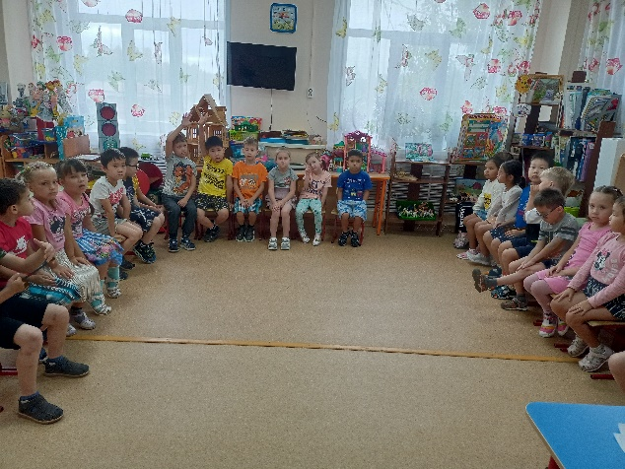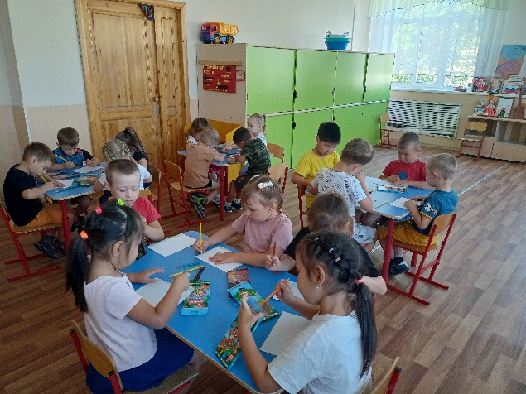

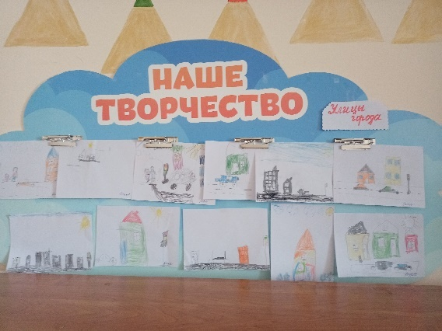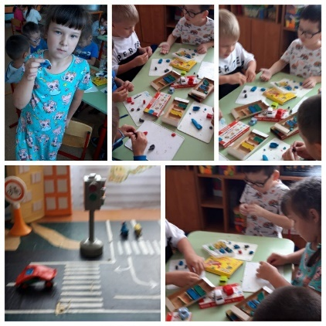

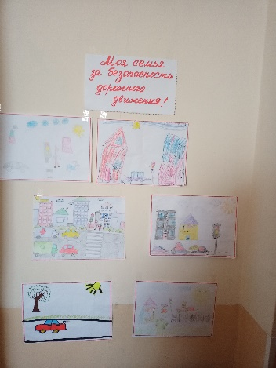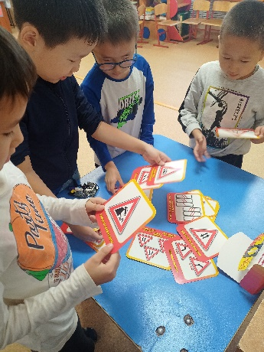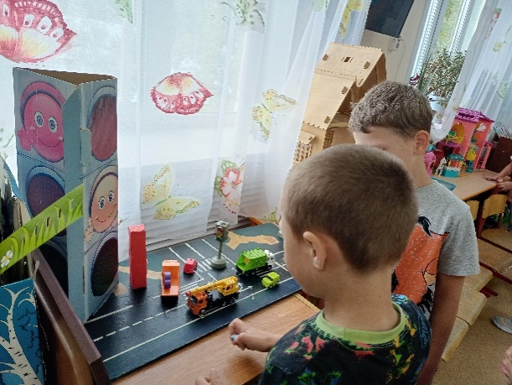

**Приложение: 2**

**КОМПЛЕКС БЕСЕД ПО ПРАВИЛАМ ДОРОЖНОГО ДВИЖЕНИЯ.  
Беседа «Цвета в дорожном движении»**  
*Цель:* напомнить детям значения цветов в дорожном движении; активизировать знания о работе светофора.  
*Материал:* круги красного, желтого и зеленого цветов, макет светофора.  
*Ход беседы:*  
Воспитатель, показывает детям три круга красного, желтого и зеленого цветов и читает стихотворение:  
Красный, желтый и зеленый –  
Очень яркие цвета.  
Каждый цвет определенный  
Смысл имеет неспроста.  
Как вы думаете, ребята, откуда такие цвета?  
Ответы детей.  
Воспитатель объясняет значения цветов и почему для светофора были выбраны именно такие цвета:  
красный – цвет костра, пожара; это – тревога, опасность;  
желтый – цвет солнца, которое может быть и другом и врагом, солнце как бы предупреждает «Будь осторожен и внимателен. Не торопись!»;  
зеленый – цвет травы, леса, листьев, он напоминает об отдыхе, спокойствии, это безопасность.  
Далее детям демонстрируется светофор, и обсуждаются действия, которые следует выполнять по каждому из цветных сигналов.  
Проводится подвижная игра «Сигналы светофора» - дети становятся в одном конце группы, воспитатель выполняет роль светофора и поднимает по очереди круги: красный круг – дети стоят, желтый круг – дети приготавливаются, зеленый круг – дети перемещаются по группе из одного конца в другой, пока не поднимется красный круг, когда все должны будут остановиться. Игра повторяется несколько раз (по желанию детей), роль светофора могут исполнять дети.  
  
**Беседа по картинкам «Правила перехода улицы»**  
*Цель:* напомнить правила перехода улицы по пешеходному переходу.  
*Материалы:* картинки с изображением мальчика, переходящего дорогу по пешеходному переходу, и с изображением мальчика, перелезающего через ограждение на дорогу, где пешеходный переход запрещен, знак «пешеходный переход».  
*Ход беседы:*  
Воспитатель показывает детям картинку, где мальчик переходит дорогу по пешеходному переходу и спрашивает «Что делает мальчик?»  
Ответы детей.  
*Воспитатель:* правильно ли он переходит дорогу?  
Ответы детей.  
Воспитатель показывает детям вторую картинку, где мальчик перелезает через ограждение на дорогу и спрашивает «что тут делает мальчик и можно ли так делать?»  
Ответы детей.  
*Воспитатель:* если мальчик хочет перейти дорогу, что ему надо сделать?  
*Ответы детей:* пойти туда, где есть пешеходный переход.  
*Воспитатель:* как выглядит пешеходный переход?  
Дети отвечают, что он нарисован на дороге в виде белых полосок, как зебра.  
*Воспитатель:* Правильно, молодцы! А еще можно переходить дорогу там, где есть знак "Пешеходный переход". Воспитатель показывает детям такой знак.  
Кто-нибудь хочет сделать сам «ЗЕБРУ».  
Детям предлагается материал для аппликации пешеходного перехода и светофора. Организуется самостоятельная деятельность детей с оказанием помощи воспитателя.  
  
**Беседа по картинкам «Где можно и где нельзя играть»**  
*Цель:* Познакомить детей с тем, что может произойти, если играть в неположенном месте.  
*Материалы:* картинки с изображением детей (зверей) играющих около дороги, картинка правильного поведения на остановке, мнемосхема к стихотворению С.Маршака "Мяч".  
*Ход беседы:*  
Воспитатель показывает детям картинку, где ребята играют в футбол на футбольном поле и спрашивает «что делают ребята?»  
Дети отвечают.  
*Воспитатель:* а где они играют, здесь можно играть?  
Ответы детей.  
Затем воспитатель показывает картинку, где зверята играют с мячом у дороги, и спрашивает детей «а здесь можно играть?»  
Ответы детей.  
*Воспитатель:* Правильно, ребята, играть надо только на площадках, стадионах, парках. А как вы думаете на тротуарах или остановках можно играть?  
Ответы детей.  
*Воспитатель:* в любые игры на тротуарах и проезжей части улицы или дороги играть НЕЛЬЗЯ! Там игры мешают пешеходам и движению транспорта. И если мяч, как вот здесь на картинке (обращает внимание детей на картинку, где играют с мячом на остановке у дороги) улетит на дорогу под машину, водителю будет трудно быстро остановить машину – она едет с большой скоростью и для торможения потребуется некоторое расстояние.  
*Воспитатель:* А что может быть, если выбежать на дорогу с мячом?  
Ответы детей.

**Приложение:3**

***ЗАГАДКИ О ПДД***  
Встало с краю улицы  
В длинном сапоге  
Чучело трёхглазое  
На одной ноге.  
Где машины движутся,  
Где сошлись пути,  
Помогает улицу  
Людям перейти.  
  
Все водителю расскажет,  
Скорость верную укажет.  
У дороги, как маяк,  
Добрый друг - …  
*(Дорожный знак)*.  
  
Встало с краю улицы

В длинном сапоге  
Чучело трёхглазое  
На одной ноге.  
Где машины движутся,  
Где сошлись пути,  
Помогает улицу  
Людям перейти.  
*(Светофор)*.  
  
Красный круг, а в нем мой друг,  
Быстрый друг - велосипед.  
Знак гласит: здесь и вокруг  
На велосипеде проезда нет.  
*(Езда на велосипедах запрещена)*.  
  
Где ведут ступеньки вниз,  
Ты спускайся, не ленись.  
Знать обязан пешеход:  
Тут …?  
*(Подземный переход)*.  
  
Поезд быстро-быстро мчится!  
Чтоб несчастью не случиться,  
Закрываю переезд –  
Запрещен машинам въезд!  
*(Шлагбаум)*  
  
Место есть для перехода,  
Это знают пешеходы.  
Нам его разлиновали,  
Где ходить - всем указали.  
*(Пешеходный переход)*  
  
Командуя жезлом, он всех направляет,  
И всем перекрёстком один управляет.  
Он словно волшебник, машин дрессировщик,  
А имя ему - ...  
*(Регулировщик)*.

***ДИДАКТИЧЕСКИЕ ИГРЫ на тему ПДД***  
**«Угадай, какой знак?»**  
*Цели:* Учить детей различать дорожные знаки, закреплять знания детей о правилах дорожного движения; воспитывать умение самостоятельно пользоваться полученными знаниями в повседневной жизни.  
*Материал:* Кубики с наклеенными на них дорожными знаками: предупреждающими, запрещающими, указательными и знаками сервиса.  
*Ход игры:*  
1-й вариант. Ведущий приглашает по очереди к столу, где лежат кубики. Ребенок берет кубик, называет знак и подходит к детям, у которых уже есть знаки этой группы.  
2-й вариант. Ведущий показывает знак. Дети находят этот знак на своих кубиках, показывают его и рассказывают, что он обозначает.  
  
**Игра «Водители»**  
*Цели:* Учить детей правилам дорожного движения; развивать мышление и пространственную ориентацию.  
*Материал:* Несколько игровых полей, машина, игрушки.  
*Ход игры:*  
Заранее готовится несколько вариантов несложных игровых полей. Каждое поле – это рисунок разветвленной системы дорог с дорожными знаками. Это даст возможность менять дорожную ситуацию. Например: «Ты шофер автомобиля, тебе нужно отвезти зайчика в больницу, набрать бензина и починить машину. Рисунок машины обозначает гараж, откуда ты выехал и куда должен вернуться. Подумай и скажи, в каком порядке нужно посетить все эти пункты, чтобы не нарушить правила дорожного движения. А потом мы вдвоем посмотрим, правильно ли ты выбрал путь».